Facture
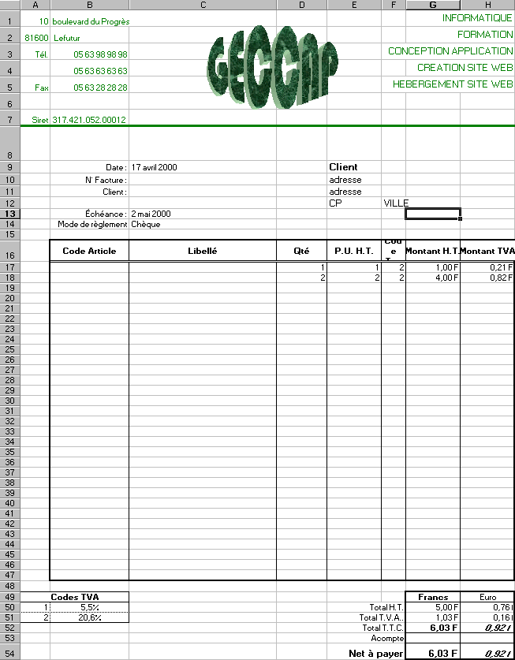
Vous allez réaliser la facture suivante :
- Vous ouvrez Excel, cliquez sur Démarrer puis Programmes et Microsoft Excel, ou si vous êtes dans Excel, Fichier/Nouveau/Classeur ou cliquez sur .
- Vous enregistrez votre document sous le nom "Facture" dans le dossier "Ma formation Excel".

Format
    - Sélectionnez les cellules B3 à B5 (elles ont toutes trois un numéro de téléphone). Cliquez, à droite, au milieu de la sélection, Format de cellule, onglet Nombre.
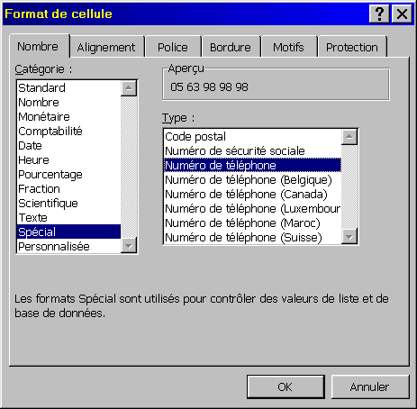
    - Sélectionnez Spécial dans la Catégorie, puis Numéro de téléphone dans Type.
    - Vous constatez que les textes de la plage H1:H5 s'alignent à gauche et dépassent des cellules vers la droite. Dans la figure, ceux-ci sont alignés à gauche. Sélectionnez la plage, puis cliquez sur .
    - Faites de même pour la plage A1:A7.
    - Sélectionnez la plage H1:H5 et appliquez-lui une taille de police de 12 pt.
    - Sélectionnez la plage A1:H7 et appliquez-lui la couleur de police Vert.
    - Sélectionnez la plage A7:H7 et appliquez-lui une bordure inférieure : cliquez à droite dans la sélection (menu contextuel), Format de cellule, onglet Bordure, sélectionnez le type de trait gras, la couleur Vert, cliquez sur le bouton .
    - Mettez E9 en gras.
    - Dans C9, vous pourriez mettre vous-même la date (à savoir qu'Excel reconnaît une date lorsque vous l'entrer sous la forme 3/4/00 ou 3/4/2000 ou 03/04/00 ou 03/04/2000), mais vous allez vous aider d'Excel. La date dans cette cellule doit être celle du jour où vous ouvrez votre classeur. Sélectionnez C9, cliquez sur le bouton . Dans la boîte de dialogue, choisissez dans Catégorie de fonctions "Date & heure", puis dans la liste Nom de la fonction AUJOURDHUI. Cliquez sur Ok et encore sur Ok. Vous avez maintenant la date du jour qui s'est inscrite dans la cellule.
    - Sélectionnez la cellule C9, clic-droit/Format de cellule/Nombre, choisissez la Catégorie "Date" et recherchez le bon format.
    - Dans la cellule C13, la date d'échéance est la date du jour + 14 jours, vous allez donc demander à Excel de la calculer. Pour indiquer à Excel que le contenu de la cellule est une formule, il faut toujours commencer par appuyer sur la touche = de votre clavier (elle se trouve à gauche de la touche Retour). Il vous faut maintenant indiquer à Excel que vous voulez ajouter 14 au contenu de la cellule C9 : cliquez dans C9 (elle est entouré d'un pointillé), tapez sur votre clavier "+ 14" puis validez avec Entrée (n'utilisez pas votre souris pour sélectionner une autre cellule, cela fausserait la formule). Si vous vous trompez au cours de l'insertion de la formule, appuyez sur le bouton Annuler ou sur la touche Echap.

Validation des données
    - Vous allez maintenant compléter la cellule C14 (Mode de règlement) avec une liste de choix. Insérez "Liquide" en J5, "Chèque" en J6, "Carte Bancaire" en J7.
    - Sélectionnez C14, Données/Validation, onglet Options. Dans la liste Autoriser, sélectionnez Liste, cliquez sur le petit carré (avec une flèche rouge) de la zone Source, la boîte se réduit et sélectionnez la plage de cellule J5:J7 avec la souris (elle est entourée de pointillés scintillants).
    - Cliquez dans l'onglet Message de saisie. Dans la zone Titre, inscrivez "Mode de règlement", dans la zone Message de saisie inscrivez, "Veuillez choisir dans la liste".
    - Cliquez dans l'onglet Alerte d'erreur. Dans la liste Style, sélectionnez Arrêt, ainsi l'utilisateur ne pourra rien saisir d'autre que le contenu de la liste proposé. Dans la zone Titre, inscrivez "Erreur de saisie", dans la zone Message de saisie, inscrivez "Uniquement dans la liste". Cliquez sur Ok.
    - Essayez maintenant la cellule avec la valeur "Clopinettes", validez. Vous n'avez plus qu'à choisir Annuler, pour sortir de la cellule.
    - sélectionnez la plage B16:H16.
    - Appliquez-lui du gras, un alignement horizontal centré et un alignement vertical centré, un retour à ligne automatique (clic-droit/Format de cellule/Alignement).
    - Sélectionnez la plage B16:H47, clic-droit/Format de cellule/Bordure, appliquez une bordure intérieure verticale fine et une bordure contour moyenne.
    - Sélectionnez la plage B16: H16, utilisez le bouton pour appliquer une bordure inférieure double.
    - Appliquez les hauteurs de lignes suivantes :
Lignes Hauteur
1 à 7 21
8 44
16 27
- Appliquez les largeurs de colonnes suivantes :
Colonnes Largeur
A auto (double-clic entre les boutons de colonne A et B)
B auto
C 34
D 11
E, G, H 12
F 5

Les formules
    - Écrivez "Codes TVA" dans la cellule A49.
    - Sélectionnez la plage A49:B49, clic-droit/Format de cellule/Alignement, cliquez sur le bouton Fusionner et centrer . Appliquez les bordures comme sur la figure en première page.
    - Sélectionnez G17, il vous faut maintenant y insérer la formule qui va multiplier le "prix unitaire" par la "quantité". Comme toujours pour commencer une formule, appuyez sur la touche = de votre clavier:
  - Sélectionnez, avec la souris, la cellule D17.
  - Tapez *
  - Sélectionnez, avec la souris, la cellule E17.
  - Sélectionnez la cellule H17, dans cette cellule, vous devez calculer la TVA en fonction du code indiqué en F17 :
  - Cliquez sur le bouton . Sélectionnez la catégorie Logique, puis la fonction SI.
  - Cliquez dans la zone Test_logique sur le bouton , sélectionnez la cellule F17(avec la souris).
  - Restez dans la zone, tapez =
  - Sélectionnez A50.
  - Cliquez dans la zone Valeur_si_vrai sur le bouton , sélectionnez B50.
  - Cliquez dans la zone Valeur_si_faux sur le bouton , sélectionnez B51.
  - Pour recopier ces 2 formules dans les autres lignes :
  - Sélectionnez G17:H17.
  - Tirez vers le bas jusqu'à la ligne 47 en utilisant le bouton droit de la souris.
  - Choisissez Recopier la valeur dans le menu contextuel.
  - Dans la plage G17:H47, clic-droit/Format de cellule/Nombre, choisissez le format Monétaire avec 2 décimales, le symbole F, le séparateur de milliers.
  - Pour empêcher l'affichage des 0 disgracieux :
  - Sélectionnez G17:H17.
  - Clic-droit/Format de la cellule.
  - Sélectionnez la catégorie Personnalisé.
  - Dans la zone Type, ajoutez 2 point-virgules.
  - Ok.
  - Vous allez insérer, dans G50, une formule pour calculer la somme du contenu des cellules G17 à G47. Sélectionnez G50 puis cliquez sur le bouton . Sélectionnez avec la souris la plage G17:G47, puis Entrée.
  - Recommencez pour la cellule G51: , sélectionnez la plage H17:H47, Entrée.
  - Essayez de créer la formule de G52 qui additionne G51 et G50, utilisez la souris pour insérer cette formule, ("=G50+G5"). La formule de G54 est le "Total T.T.C." - "Acompte", je vous laisse l'effectuer seul.
  - En J3, vous indiquez le taux de l'Euro, soit 6,55957.
  - En G50, vous devez calculer le "Total H.T." en Euro. La formule est "Total H.T."/ le taux de l'Euro, soit : =G50/J3.
  - Vous pourriez effectuer la même opération pour la cellule H51, puis H52, mais je vous demande de tirer la cellule H50 sur H51 et H52.
  - Oh ! Catastrophe dans H51 s'affiche "#DIV/0!" et dans H52 s'affiche "#VALEUR". Vérifiez la formule dans H51, vous avez "=G51/J4", mais nous voulions "=G51/J3". En effet J3 est l'adresse du taux de l'Euro, pour rectifier cette petite bêtise, retournez dans la cellule H50, puis cliquez sur J3 dans la barre de formule. Appuyez sur la touche F4 de votre clavier, vous avez maintenant la formule "=G50/$J$3", validez-la, puis tirez la sur H51 et H52.
  - Copiez H50 et collez dans H54.
  - Appliquez une taille de police 12, gras dans la plage F54:H54.
  - Appliquez les bordures comme sur la figure.
  - Dans la plage G50:G54, clic-droit/Format de cellule/Nombre, choisissez le format Monétaire avec 2 décimales, le symbole F, le séparateur de milliers.
  - Dans les plages H50:H54, clic-droit/Format de cellule/Nombre, choisissez le format Nombre avec 2 décimales, le séparateur de milliers, ne fermez pas la boîte de dialogue. Puis cliquez sur la catégorie Personnalisé, dans la zone Type "# ##0,00" est inscrit, positionnez votre point d'insertion à la fin de cette zone, ajoutez (guillemet compris) " €" ou " E", cliquez sur Ok. Je rappelle que le symbole € est obtenu en appuyant sur les touches Alt Gr+e, mais il n'existe que dans certaines polices et les ordi un peu ancien n'ont pas forcément ce symbole.

Protection
Votre classeur fonctionne maintenant très bien, mais n'importe qui peut le modifier et ruiner tout votre travail.
Je vous rappelle le principe de la protection. Toutes les cellules du classeur sont protégées par défaut et donc ne pourront être modifiées lorsque la feuille sera protégée. En conséquence vous devez déverrouiller toutes les cellules devant être modifiées lors de l'utilisation du classeur, puis, ce travail terminé, protéger la feuille :
  - Sélectionnez la plage C10:C11.
  - Clic-droit/Format de cellule.
  - Onglet Protection, décochez Verrouillé.
  - Recommencez pour les plages E9:E12, F12, B17:F47, G53
  - Outils/Protection/Protéger la feuille.
  - Ne tapez pas de mot de passe et cliquez sur Ok. Si vous désirez en taper un, ne l'oubliez pas.
  - Pour déprotéger la feuille, si vous voulez modifier une formule par exemple, Outils/Protection/Ôtez la protection.
  - Enregistrez vos modifications et fermez votre classeur.

